INDICAÇÃO

Indico a Sua Excelência a Senhora Sheila Lemos, Prefeita Municipal, a Sua Senhoria o Senhor Luís Paulo Santos Sousa, Secretário de Serviços Públicos, a necessidade de proceder com as trocas das lâmpadas comuns por lâmpadas LED na região de Pé de Galinha/ Vitória da Conquista.

A Sua Excelência a Senhora Ana Sheila Lemos
A Sua Senhoria o Senhor Luís Paulo Sousa Santos

JUSTIFICATIVA

A presente indicação visa atender as reivindicações dos moradores e transeuntes
da região
Diante da situação exposta acima, é prudente que o Poder Público Municipal tome as medidas necessárias visando à melhoria e a qualidade de vida dos conquistenses.

Plenário Vereadora Carmem Lúcia, /10/2023.

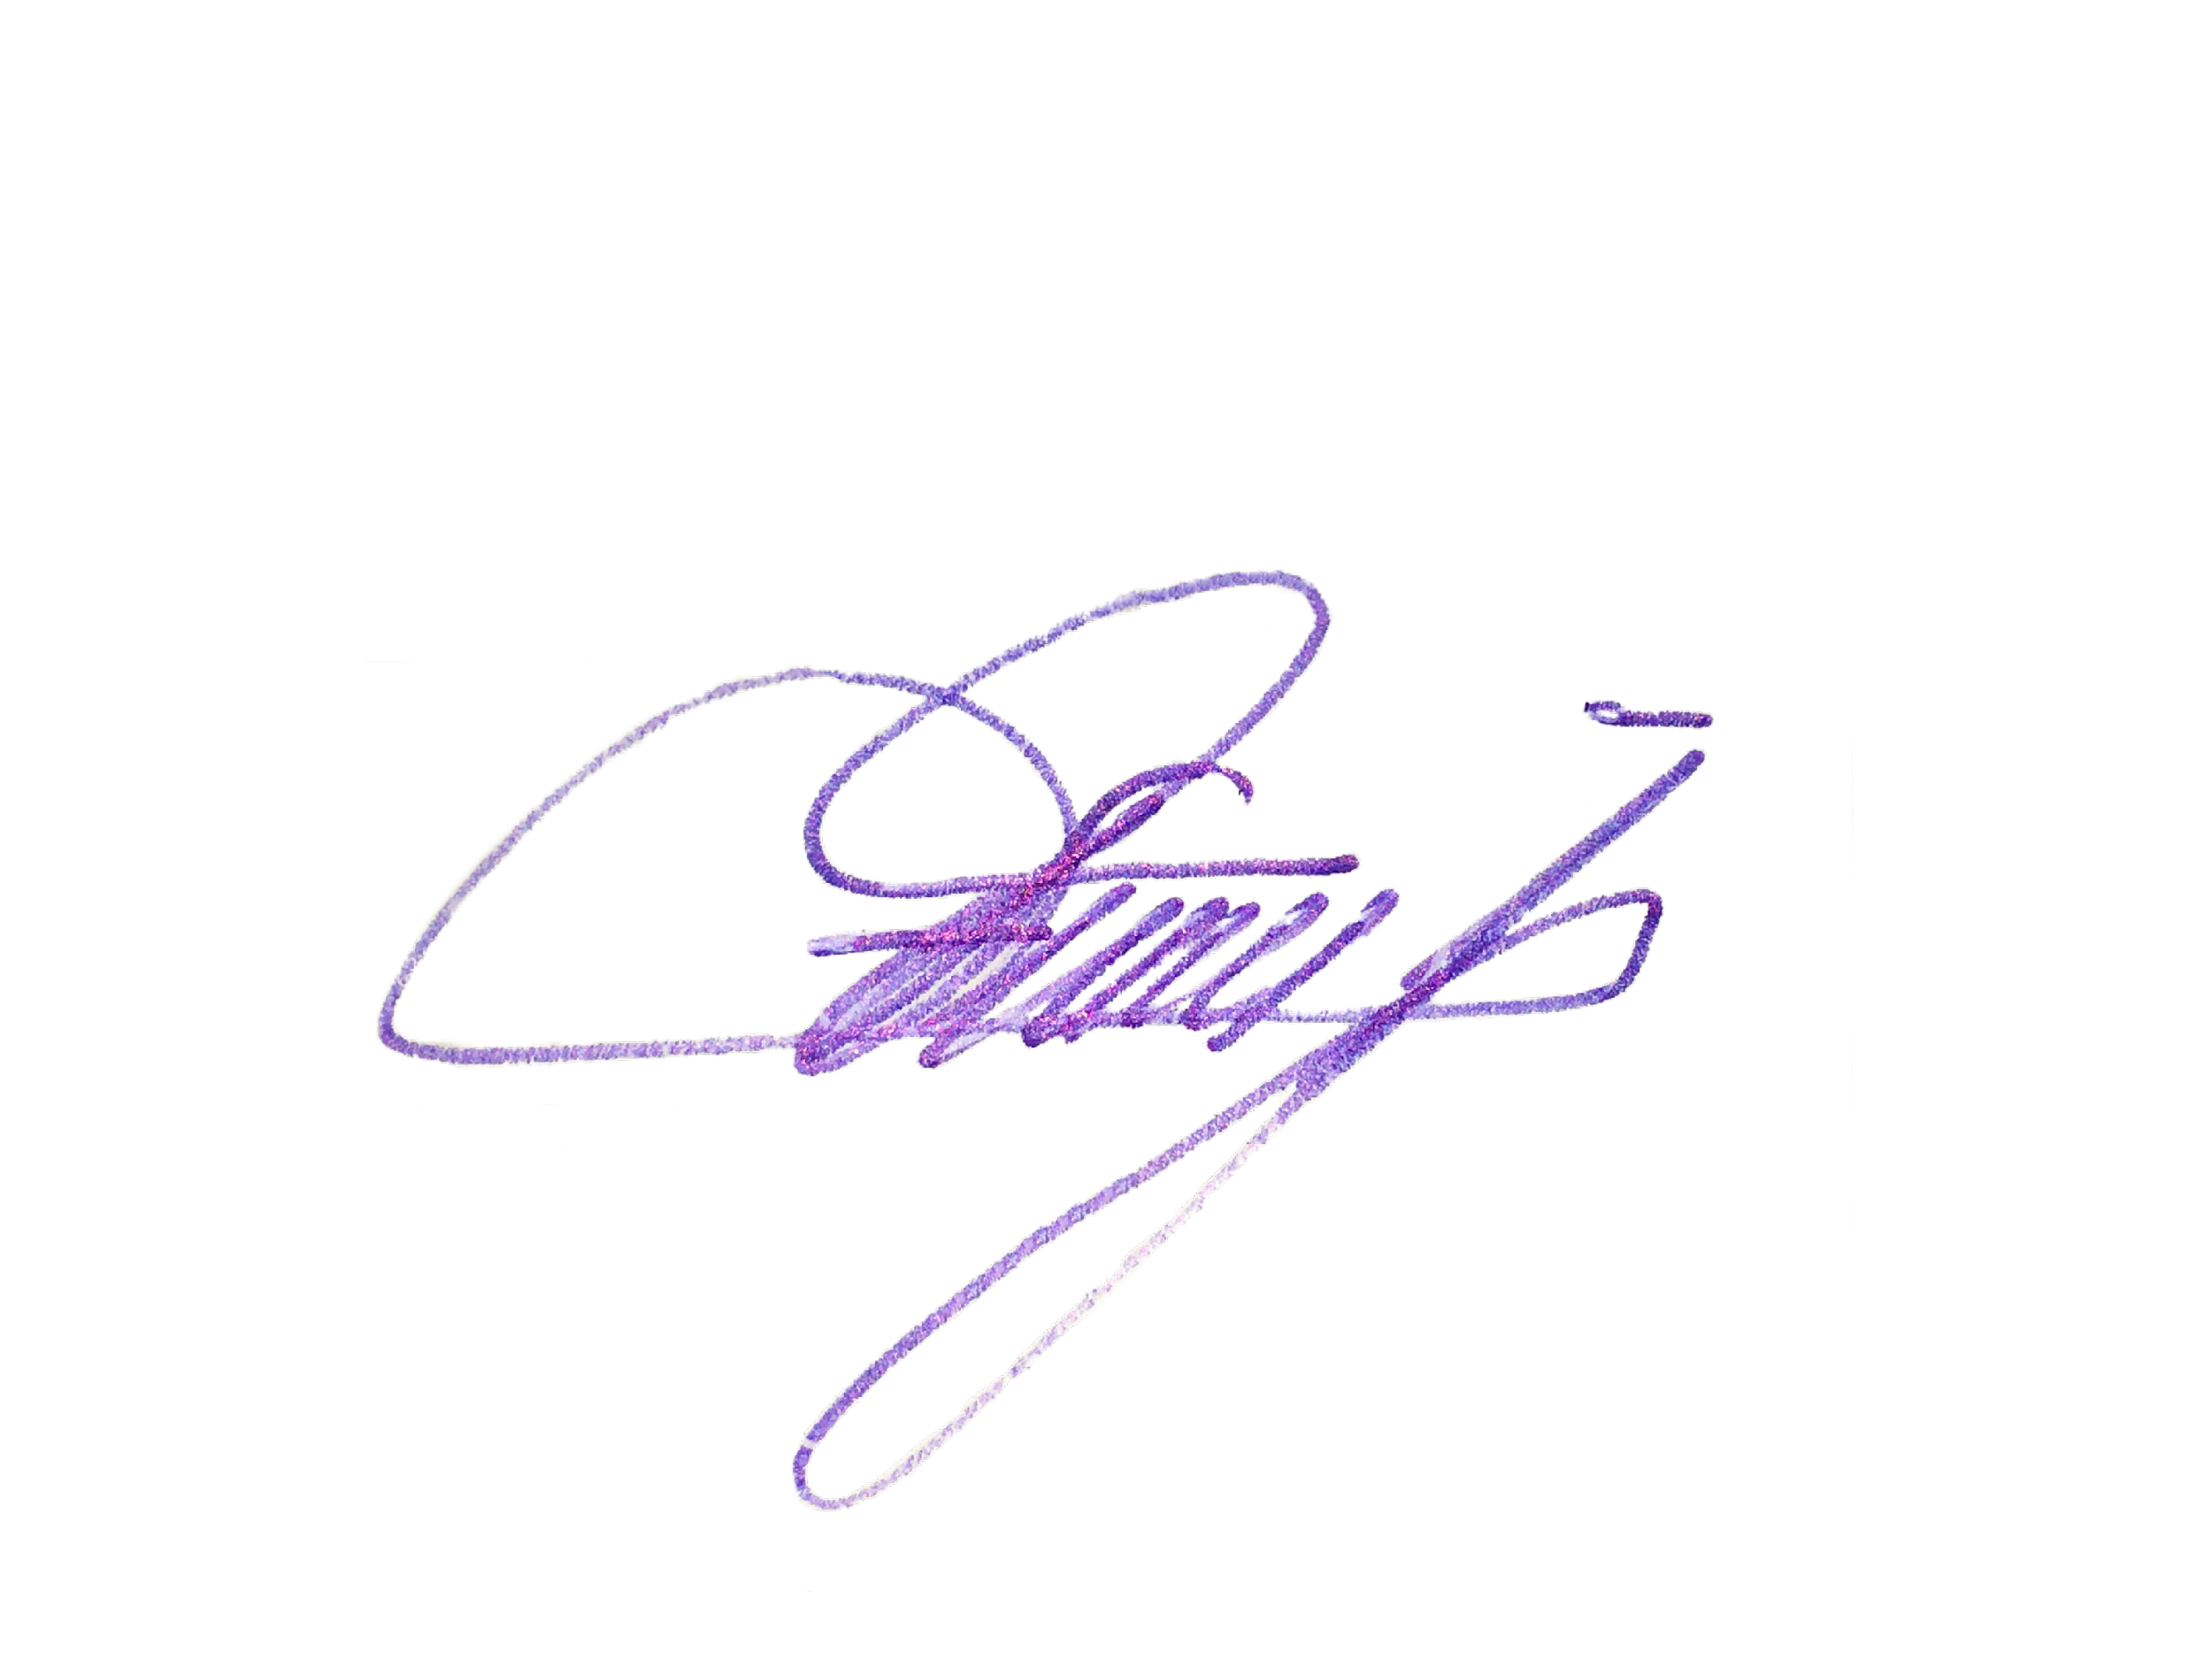
Edivaldo Ferreira Júnior
Vereador - PTB

